CENTRUM TALENTOVANEJ MLÁDEŽE
Podmienky preskúšania podmienečne prijatých členov CTM v roku 2021

Zoznam podmienečne prijatých:
Blahušiaková Michaela, kadet
Bohdanová Patrícia, espoir
Jursa Daniel, kadet
Karcolová Klára, espoir
Melušová Margarétka, espoir
Purgiňa Viktor, espoir
Žilinčár Dominik, minim

Preskúšanie prebehne dňa 18. 6. 2021 od 16:00 hod. v areáli kaštieľa Kočovce.
Pred preskúšaním je podmienkou, aby každý vyššie uvedený U23 zaslal na VV CTM (predsedkyňa: petanque.univerzum@gmail.com, s kópiou na podpredsedov: saya.fratricova@gmail.com a jurajadler@gmail.com) jedno video z kompletnej plasérskej časti a jedno video z kompletnej streleckej časti.
PLASÉRSKA ČASŤ
Nastavenie ateliérov je nasledovné:
Kruh o priemere 1 meter, do ktorého sa hádže a 4 kruhy, z ktorých sa hádže, vo vzdialenosti 6, 7, 8 a 9 metrov od začiatku cieľového kruhu.
Kategórie KADET + MINIM plasujú iba zo vzdialeností 6, 7 a 8 metrov.
Kategória ESPOIRS plasuje zo vzdialenosti 6, 7, 8 a 9 metrov.

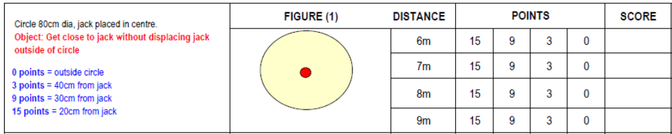
- situácia: kruh o priemere 1 meter, v strede košon
- úloha: naplasovať ku košonu, bez jeho posunutia mimo kruhu
- 0 bodov = plas mimo kruhu
3 b = plas 40 cm od košonu
9 b = plas 30 cm od košonu
15 b = plas 20 cm od košonu
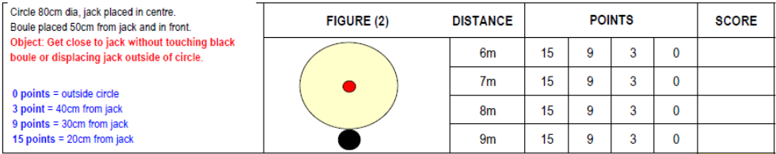
- situácia: kruh o priemere 1 meter, v strede košon, tmavá guľa umiestnená 50 cm od košonu, vpredu (= medzi kruhom odhodu a cieľovým kruhom)
- úloha: naplasovať ku košonu, bez jeho posunutia mimo kruhu, bez dotknutia sa tmavej gule
- 0 bodov = plas mimo kruhu
3 b = plas 40 cm od košonu
9 b = plas 30 cm od košonu
15 b = plas 20 cm od košonu
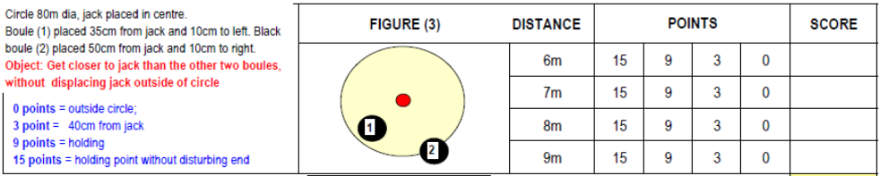
- situácia: kruh o priemere 1 meter, v strede košon; tmavá guľa č. 1 umiestnená 35 cm od košonu a 10 cm naľavo; tmavá guľa č. 2 umiestnená 50 cm od košonu a 10 cm napravo
- úloha: naplasovať ku košonu, bez jeho posunutia mimo kruhu, preplasovať obe tmavé gule
- 0 bodov = plas mimo kruhu
3 b = plas 40 cm od košonu
9 b = preplasovanie
15 b = preplasovanie bez dotyku tmavých gúľ

Gule sa odstraňujú po každom odhode, aby východzia situácia bola vždy rovnaká a je povolené upraviť si miesto dopadu, ako tomu je v súlade s pravidlami pétanque.

STRELECKÁ ČASŤ
Ateliéry sa použijú tie isté, ale sa nastavenia v cieľovom kruhu sa menia, a to nasledovne:
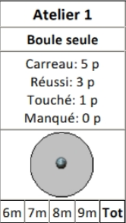 | 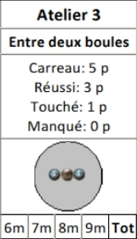 | 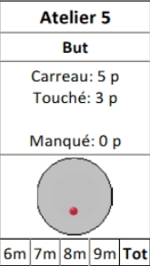
vystreliť guľu | vystreliť strednú guľu | vystreliť košon

Bodovanie je pri ateliéroch 1 a 3 nasledovné: 0 b = bez dotyku gule; 1 b = dotyk gule bez vystrelenia mimo kruhu; 3 b = vystrelenie strieľanej gule mimo kruhu, pričom strelecká guľa tiež opustí kruh; 5 b = vystrelenie strieľanej gule mimo kruhu, pričom strelecká guľa ostane v kruhu.
Bodovanie ateliéru 5: 0 b = bez dotyku košona; 3 b = dotyk košona bez vystrelenia mimo kruhu; 5 b = vystrelenie košona mimo kruhu.
Kategórie KADET + MINIM strieľajú iba zo vzdialeností 6 a 7 metrov a iba ateliéry č. 1, 3 a 5.
Kategória ESPOIRS strieľa zo vzdialenosti 6, 7, 8 a 9 metrov a všetky ateliéry.

Strelecká guľa nemusí dopadnúť dovnútra kruhu, avšak strieľaná guľa musí opustiť kruh.

Po absolvovaní preskúšania VV CTM vyhodnotí výsledky.

